데이터 베이스 최종 설계 보고서

주제: 다양한 플랫폼의 웹툰 구독 및 이용에 대한 통합 서비스를 제공하는 플랫폼

2021103751 정은성
- 설계 배경

  - 프로젝트의 중요성/필요성

현재는 끊임없이 다양한 컨텐츠가 쏟아져 나오고, 이에 따라 컨텐츠 소비자들은 시간이 흐름에 따라 원하는 콘텐츠를 고르며, 어떤 것을 소비할지를 선택합니다. 우리는 각자의 취향에 맞게 다양한 플랫폼과 작품을 선택해 컨텐츠를 즐길 수 있습니다. 그러나 컨텐츠와 플랫폼의 다양성은 이젠 사용자들에게 불편함과 번거로움을 느낄 정도로 다양해지고 있습니다. 그래서 저는 이런 문제를 해결하기 위해 해당 웹툰 통합 플랫폼 프로젝트를 데이터 베이스 프로젝트 주제로 선정하게 되었습니다. 저의 기말 프로젝트는 다양한 웹툰 컨텐츠와 웹툰 플랫폼을 한눈에 통합하여 사용자들에게 편리한 경험을 제공하는 것을 목표로 합니다.
효율적인 관리: 종합 관리 서비스는 사용자들이 여러 플랫폼에서 즐겨보는 컨텐츠를 효율적으로 추적하고 관리할 수 있도록 도와주며, 다양한 편의 기능을 통해 사용자 경험을 향상시킬 수 있습니다. 사용자가 네이버 웹툰, 카카오 웹툰, 레진코믹스, 다음웹툰 등 여러 플랫폼에 걸쳐 좋아하는 작품을 찾는 것은 번거로운 일입니다. 통합 관리 플랫폼은 사용자가 한 곳에서 여러 플랫폼의 컨텐츠를 손쉽게 확인하고 이용할 수 있도록 도와줍니다.

개인화된 추천 서비스를 제공: 이 프로젝트는 사용자의 관심사와 선호도를 기반으로 개인화된 추천 서비스를 제공할 수 있습니다. 알고리즘을 활용하여 사용자가 기존에 즐겨보았거나 관심을 가질 만한 작품들을 추천함으로써 새로운 발견을 유도하고, 사용자 만족도를 높일 수 있습니다.

커뮤니티 기능 제공: 사용자들 간의 소통과 공유는 웹툰 및 웹소설 팬들에게 중요한 경험입니다. 통합 관리 플랫폼은 작품별 또는 플랫폼별로 다양한 커뮤니티 기능을 제공하여 사용자 간의 소통과 작품에 대한 토론을 촉진할 수 있습니다.

  - 문제정의

- 다수의 플랫폼 관리의 불편함: 현재 사용자들은 네이버 웹툰, 카카오 웹툰 등 여러 플랫폼에서 다양한 작품을 즐기고 있지만, 각각의 플랫폼을 일일이 확인하고 관리하는 것은 번거로움을 초래하고 있습니다.

- 컨텐츠 선택의 고민: 사용자들은 끊임없이 쏟아지는 컨텐츠 속에서 자신의 취향에 맞는 작품을 찾는 데에 어려움을 겪고 있습니다. 다양한 작품과 플랫폼으로 인해 선택의 폭이 더해지면서 사용자는 어떤 작품을 선택할지 고민하게 됩니다.

  - 프로젝트 완성 후의 기대 효과

1. 다중 플랫폼 통합:
사용자들은 한 곳에서 여러 플랫폼의 컨텐츠를 통합적으로 확인할 수 있으며, 이로써 다양한 작품에 쉽게 접근할 수 있습니다.

2. 개인화된 추천 서비스:
플랫폼은 사용자의 선호도와 관심사를 기반으로 개인화된 추천을 제공하여 사용자들이 새로운 작품을 발견하고 즐길 수 있도록 새로운 컨텐츠를 제공합니다.

3. 구독 및 업데이트 관리:
사용자들은 구독 중인 작품의 업데이트를 한눈에 확인하고 관리할 수 있으며, 이를 통해 놓치지 않고 원하는 콘텐츠를 소비할 수 있습니다.

4. 커뮤니티 강화:
사용자들 간의 소통과 공유를 촉진하여 커뮤니티를 풍부하게 만들어 사용자들이 작품에 대해 더 활발하게 소통할 수 있습니다.

5. 통계 및 분석 기능:
소비 패턴과 선호도를 분석하여 서비스를 개선하고, 플랫폼이 더 나은 서비스를 제공할 수 있도록 합니다

  - 기타, 설계 계획서의 내용 요약
프론트엔드(FE)는 Dart 기반의 Flutter를 사용하고, 백엔드(BE)는 Python 기반의 Django 프레임워크를 통해 개발되고 있습니다. 데이터베이스로는 PostgreSQL을 선택했으며, 설계 패턴은 MVC를 따르고 있습니다.

서버 환경은 Linux를 사용하고, 개발 환경은 Windows를 기준으로 설정되었습니다. 또한, 클라우드 환경으로 AWS와 Azure를 활용하고 있습니다.

이외에도 향후 기능 확장과 성능 최적화를 위해 ORM을 사용한 데이터베이스 쿼리 성능 최적화, 백엔드 로직 개발, 프론트엔드 UI/UX 디자인 등에 대한 계획이 수립되어 있습니다. 특히, AWS와 Azure의 다양한 기능을 활용하여 안정적이고 확장 가능한 시스템을 구축하는 데 중점을 두고 있습니다. 최종적으로, 사용자 경험 향상 및 서비스 안정성을 고려한 효율적이고 현대적인 웹 어플리케이션을 개발하는 것이 목표입니다.

- 설계 목표

2.1 요구 사항 등을 분석 정리한 내용 요약
1. 사용자 관리
a. 회원가입 및 로그인 기능
- 이메일, 소셜 미디어 계정 등을 이용한 회원가입 지원
- 다양한 로그인 옵션 제공 (카카오, 네이버, 구글 등)

b. 개인 프로필 관리
- 사용자 정보 수정 및 프로필 사진 업로드 기능
- 선호하는 장르, 작가, 작품 등의 관심사 설정 기능

2. 콘텐츠 검색 및 관리
a. 다양한 플랫폼 연동
- 네이버 웹툰, 카카오 웹툰, 다음 웹툰, 레진코믹스, 등 다양한 플랫폼과의 API 연동
- 연동된 플랫폼에서 신규 작품 및 업데이트된 작품 정보 획득

b. 검색 및 필터링 기능
- 작품명, 작가명, 장르 등을 이용한 검색 기능 제공
- 필터링을 통해 사용자의 관심에 맞는 작품을 찾을 수 있는 기능

c. 구독 기능
- 사용자가 원하는 작가, 작품을 구독할 수 있는 기능
- 작품 업데이트 시 사용자에게 알림 제공

3. 사용자 편의성 강화
a. 통합 대시보드
- 사용자가 구독한 작가와 작품을 한눈에 볼 수 있는 대시보드 제공
- 업데이트된 작품 및 새로운 에피소드에 대한 통합된 정보 제공

b. 최근 본 작품 및 기록
- 사용자가 최근에 본 작품 및 읽은 에피소드의 기록 제공

4. 소셜 기능
a. 커뮤니티 기능
- 사용자 간 소통을 위한 커뮤니티 기능 제공
- 댓글, 좋아요, 공유 등의 소셜 기능 지원

b. 작가와의 소통
- 작가와 독자 간의 소통을 위한 채팅 또는 댓글 기능 제공

2.2 설계 과정에서 주요하게 고려하여야 할 사항들 정리

- 사용자 관리
User entitiy: 사용자 정보를 저장하는데 사용되며, 이메일, 소셜 미디어 ID 등을 저장할 수 있습니다.
Profile entitiy: 각 사용자의 프로필 정보를 저장하며, 프로필 사진 및 관심사 설정과 같은 정보를 포함합니다.

- 콘텐츠 검색 및 관리
Platform entitiy: 다양한 플랫폼 정보를 저장하며, 플랫폼과의 API 연동을 위한 정보를 포함합니다.
Webtoon entitiy: 각 플랫폼의 작품 정보를 저장하며, Platform과 일대다(1:N) 관계를 가집니다.
Subscription entitiy: 사용자가 구독한 작가와 작품 정보를 저장하며, User와 Webtoon 간에 다대다(N:M) 관계를 가집니다.

- 사용자 편의성 강화
Dashboard entitiy: 사용자의 대시보드 정보를 저장하며, 구독한 작가와 작품 정보를 통합하여 제공합니다.
History entitiy: 사용자의 최근 본 작품과 읽은 에피소드 기록을 저장합니다.

- 소셜 기능
Community entitiy: 사용자 간 소통을 위한 커뮤니티 정보를 저장하며, 댓글, 좋아요 등의 정보를 관리합니다. User와 다대다(N:M)의 관계를 유지한다.
Communication entitiy: 작가와 독자 간의 소통을 위한 채팅 또는 댓글 정보를 저장합니다. User와 다대다(N:M)의 관계를 유지한다.

  - 사용할 시스템 환경에 대한 소개

FE | dart 기반의 flutter
BE | Python 기반의 Django 및 flask
DATABASE | PostgreSQL
DESIGN PATTERN | Mvc
OS | 서버: linux  개발: windows
Etc | AWS 및 Azure 사용
통합 웹툰 컨텐츠 플랫폼은 클라이언트-서버 기반의 앱 환경에서 사용할 수 있는 것이 저의 프로젝트입니다. 이에 따른 기술 스택 및 사용 플랫폼은 다음과 같습니다. 사용자는 어플리케이션을 통해 앱을 사용하게 되는데, 해당 앱의 유저 인터페이스인 FrontEnd는 dart기반 flutter로 결정했습니다. 이유는 앱 개발에 있어서 플랫폼 다형성과 확장성이 뛰어나며, 코드 작성이 쉽기 때문에 선택했습니다. BackEnd는 python 기반의 Django를 채택했고, 쉬운 코드 작성과 확장성의 이유로 선택했습니다.
가장 중요한 Database는 PostgreSQL을 선택했고, 오픈 소스이며 확장성이 뛰어나다는 장점 때문에 선택했습니다. 또한 사용자는 카탈로그 기반 작업과 동적 로드 사용을 할 수 있어 많은 확장성이 있습니다. 디자인 패턴은 MVC모델을 선택했습니다. MVC 모델은 앱 개발에 있어서 각 부분을 명확하게 구분하여, 작업의 분할과 프로젝트 자체의 명확성을 향상하기 때문에 해당 모델을 사용했고, 또한 해당 모델일 python Django와 상당히 좋은 관계를 가지고 있기 때문에 선택하게 되었습니다. OS는 서버는 리눅스, 이외 모든 개발 os는 windows 환경에서 작업할 것이고, 필요하다면 Aws와 같은 서비스를 이용해 서비스를 확장할 것입니다.

  - 설계 구현된 시스템을 평가할 수 있는 항목의 제시

회원가입 및 로그인 기능
구현할 기능 | 입력 | 출력
회원가입 | 유효한 이메일, 비밀번호, 프로필 정보 | 회원 가입 메시지 또는 에러 메시지
로그인 | 등록된 이메일과 유효한 비밀 번호
개인 프로필 관리
구현할 기능 | 입력 | 출력
프로필 관리 | 수정된 프로필 정보 | 프로필 수정 완료 메시지 또는 에러 메시지
관심산 설정 | 선택한 장르, 작가, 작품 정보 | 관심사 설정 완료 메시지 또는 에러 메시지
컨텐스 검색 및 관리
구현할 기능 | 입력 | 출력
검색 기능 | 검색어(작품명, 작가명, 장르 등) | 검색 결과 페이지 또는 에러 메시지
플랫폼 연동 | 연동할 플랫폼 선택 | 성공적으로 연동된 플랫폼 또는 에러 메시지
구독기능 | 사용자가 원하는 작가 또는 작품 선택 | 구독 완료 메시지 또는 에러 메시지
컨텐츠 관리 | 최근의 본 작품 목록 | 최근의 본 작품 목록 및 아직 못 본 작품 목록 또는 에러 메시지
커뮤니티 기능
구현할 기능 | 입력 | 출력
커뮤니티 | 게시글 작성 댓글 작성 | 게시글 또는 댓글이 정상적으로 등록 및 동작
작가와의 소통 | 작가와의 채팅 또는 댓글 | 작가와 이용자간의 서로의 메시지 확인

3. 설계 내용

3.1 앞에서 기술한 내용을 반영하는 개념적인 데이터베이스 설계(ER 다이어그램 작성)

ERDCloud에서 작성된 다이어 그램이다.
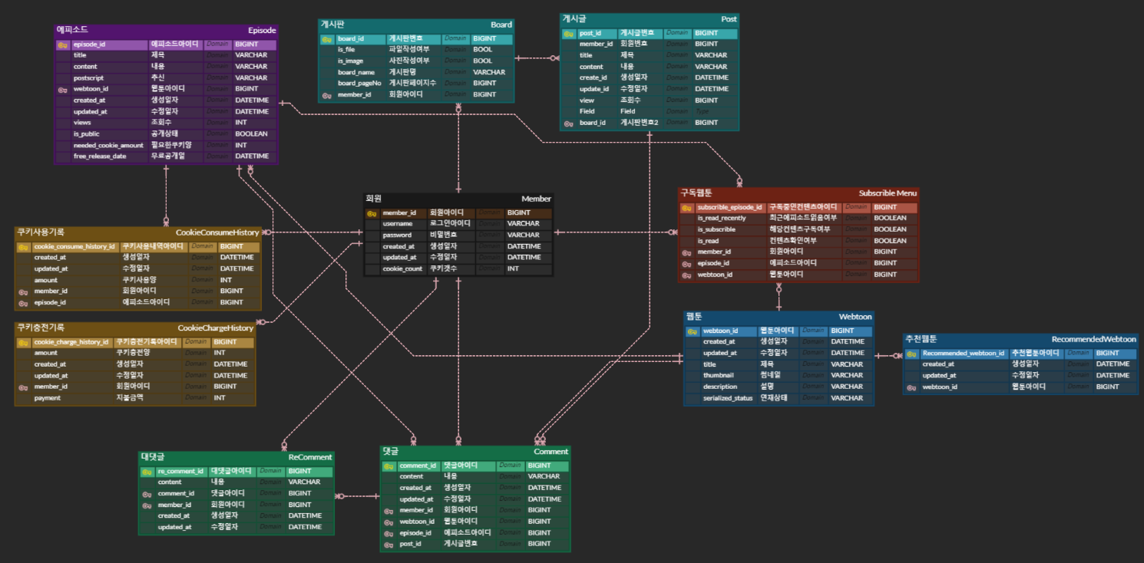

3.2 데이터베이스 정리 요약 ER 다이어그램을 중심으로

[전체적인 해당 데이터베이스는 ER(Entity-Relationship) 다이어그램을 통해 시각적으로 표현되었습니다. 이 다이어그램은 주로 사용자(User)에 대한 모든 정보를 담고 있습니다. User 엔터티와 관련된 항목들은 다양한 관계를 맺고 있는데, 이는 최적화와 관계 정리의 필요성이 필요한 것 같습니다.

특히, 모든 항목이 서로 관계를 맺고 있기 때문에 데이터베이스의 성능과 효율성을 높이기 위한 최적화가 필요해 보입니다. 관계형 데이터베이스에서는 중복을 최소화하고 일관성을 유지하는 것이 중요하며, 현재의 다이어그램을 기반으로 관계를 최적화하여 효율적인 데이터 액세스 및 조작이 가능하도록 개선할 필요가 있습니다.

이를 위해서는 정규화(Normalization)와 관계 설정의 적절한 조정이 필요합니다. 필요에 따라 중복을 줄이고, 데이터베이스의 일관성을 유지하면서도 효율적인 쿼리 수행을 가능케 하는 구조를 설계해야 합니다. 이러한 최적화 작업은 데이터베이스의 성능을 향상시키고 유지보수를 용이하게 만들수 있습니다. 때문에 해당 데이터 베이스는 수정될 여지가 있어 보입니다.

3.3 앞에서 기술한 내용을 반영하는 논리적인 데이터베이스 설계(테이블 매핑)

[회원 엔테티 => 회원 테이블]
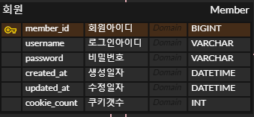

[쿠키 사용기록 엔티티 => 회원 테이블]
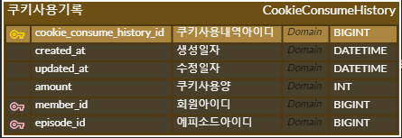

[쿠키 충전기록 엔테티 => 쿠키 충전기록 테이블]
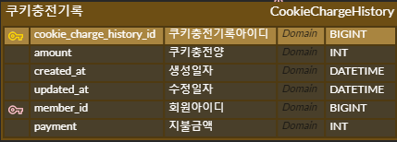

[대댓글 엔테티 => 대댓글 테이블]
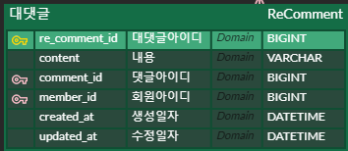

[댓글 엔테티 => 댓글 테이블]
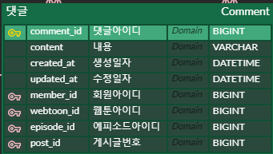

[웹툰 엔테티 => 웹툰 테이블]
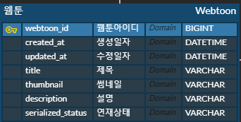
[추천웹툰 엔테티 => 추천웹툰 테이블]
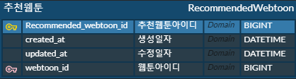

[구독웹툰 엔테티 => 구독웹툰 테이블]
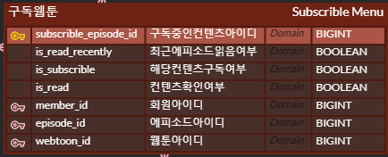

[게시판 엔테티 => 게시판 테이블]
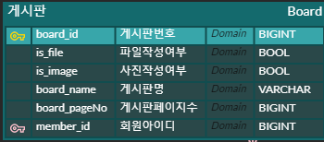

[게시글 엔테티 => 게시글 테이블]
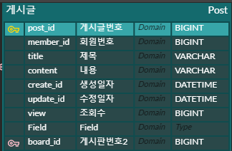

[에피소드 엔테티 => 에피소드 테이블]
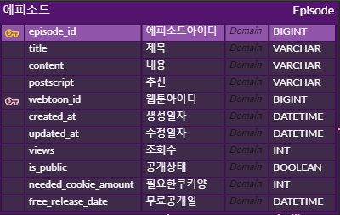

3.4 정규화 과정
[제1 정규형] =>
기본적인 논리적 설계를 통해서 만들어진 테이블 내에서는 원자성을 띄지 않게 만든 값은 없습니다. (제1정규형에서 오류가 나기는 쉽지 않을 것 같다.)

[제2 정규형]
-- 초기 테이블 구조에서 Subscrible Menu 테이블은 여러 정보를 담고 있었습니다.
-- 그러나 모든 정보를 함께 저장하는 것이 아니라, 테이블을 분리하여 정규화를 진행하고자 합니다.
-- 해당 sql문에서는 제 2정규형에 대한 문제점이 있다. 제 2 정규형은 부분적 함수 종속성을 없애는 것이다.
CREATE TABLE `Subscrible Menu` (
`구독중인컨텐츠아이디` BIGINT NOT NULL,
`최근에피소드읽음여부` BOOLEAN NULL,
`해당컨텐츠구독여부` BOOLEAN NULL,
`컨텐츠확인여부` BOOLEAN NULL,
`회원아이디` BIGINT NOT NULL,
`에피소드아이디` BIGINT NOT NULL,
`웹툰아이디` BIGINT NOT NULL
);

-- 수정된 테이블 구조 (제 2 정규형 적용)
-- 제 2 정규화를 적용하기 위해 SubscribleMenu 테이블은 구독중인컨텐츠아이디를 기본키로 설정하고, 나머지 컬럼들은 이를 기준으로 의존하도록 변경되었습니다.
-- 분리된 테이블 SubscribleMenuMapping은 SubscribleMenu와의 관계를 나타냅니다.
-- SubscribleMenu의 기본키인 구독중인컨텐츠아이디를 외래키로 참조하며, 필요한 다른 정보들을 추가로 관리합니다.
-- 이렇게 테이블을 분리하고 정규화함으로써, 데이터 중복이 줄어들고 의미 있는 관계를 표현할 수 있게 되었습니다.
-- 이는 데이터베이스의 효율성과 일관성을 높이는데 도움이 됩니다.
CREATE TABLE `SubscribleMenu` (
`구독중인컨텐츠아이디` BIGINT NOT NULL PRIMARY KEY,
`최근에피소드읽음여부` BOOLEAN NULL,
`해당컨텐츠구독여부` BOOLEAN NULL,
`컨텐츠확인여부` BOOLEAN NULL
);

CREATE TABLE `SubscribleMenuMapping` (
`구독중인컨텐츠아이디` BIGINT NOT NULL,
`회원아이디` BIGINT NOT NULL,
`에피소드아이디` BIGINT NOT NULL,
`웹툰아이디` BIGINT NOT NULL,
PRIMARY KEY (`구독중인컨텐츠아이디`, `회원아이디`),
FOREIGN KEY (`구독중인컨텐츠아이디`) REFERENCES `SubscribleMenu`(`구독중인컨텐츠아이디`),
FOREIGN KEY (`회원아이디`) REFERENCES `Member`(`회원아이디`),
FOREIGN KEY (`에피소드아이디`) REFERENCES `Episode`(`에피소드아이디`),
FOREIGN KEY (`웹툰아이디`) REFERENCES `Webtoon`(`웹툰아이디`)
);

[제3 정규형]
CREATE TABLE `CookieChargeHistory` (
`쿠키충전기록아이디` BIGINT NOT NULL,
`쿠키충전양` INT NULL,
`생성일자` DATETIME NULL,
`수정일자` DATETIME NULL,
`회원아이디` BIGINT NOT NULL,
`구매 작품 목록` VARCHAR NULL,
`지불금액` INT NULL
);

ALTER TABLE `CookieChargeHistory` ADD CONSTRAINT `PK_COOKIECHARGEHISTORY` PRIMARY KEY (
`쿠키충전기록아이디`
);

-- -> 수정 진행

CREATE TABLE `CookieChargeHistoryInfo` (
`쿠키충전기록아이디` BIGINT NOT NULL,
`쿠키충전양` INT NULL,
`생성일자` DATETIME NULL,
`수정일자` DATETIME NULL,
`회원아이디` BIGINT NOT NULL
);

CREATE TABLE `PaymentInfo` (
`쿠키충전기록아이디` BIGINT NULL,
`구매 작품 목록` VARCHAR NULL,
`지불금액` INT NULL
);

ALTER TABLE `CookieChargeHistoryInfo` ADD CONSTRAINT `PK_COOKIECHARGEHISTORYINFO` PRIMARY KEY (
`쿠키충전기록아이디`
);

ALTER TABLE `PaymentInfo` ADD CONSTRAINT `PK_PAYMENTINFO` PRIMARY KEY (
`쿠키충전기록아이디`,
`구매 작품 목록`
);

[제 BNCF 정규형]
-- BCNF 위반 에러
-- 코드를 살펴본 결과, 여전히 중복 기본키가 존재하고 있습니다.
-- 기본키로 사용된 구독중인컨텐츠아이디가 이미 중복으로 선언되어 있습니다.
-- 이를 해결하기 위해 Subscrible Menu 테이블을 수정하여 BCNF를 위반하도록 만들어보겠습니다.

CREATE TABLE `Subscrible Menu` (
`구독중인컨텐츠아이디` BIGINT NOT NULL PRIMARY KEY,
`최근에피소드읽음여부` BOOLEAN NULL,
`해당컨텐츠구독여부` BOOLEAN NULL,
`컨텐츠확인여부` BOOLEAN NULL,
`회원아이디` BIGINT NOT NULL, -- 에러
`에피소드아이디` BIGINT NOT NULL,
`웹툰아이디` BIGINT NOT NULL,
PRIMARY KEY (`구독중인컨텐츠아이디`, `회원아이디`), -- 에러: 중복 기본키
FOREIGN KEY (`회원아이디`) REFERENCES `Member`(`회원아이디`),
FOREIGN KEY (`에피소드아이디`) REFERENCES `Episode`(`에피소드아이디`),
FOREIGN KEY (`웹툰아이디`) REFERENCES `Webtoon`(`웹툰아이디`)
);

-- BCNF를 만족하는 수정
-- SubscribleMenu 테이블에서 중복 기본키로 사용되던 구독중인컨텐츠아이디를 제거하고, 외래키로 변경합니다.
-- 새로운 Subscription 테이블을 만들어서 중복 기본키로 사용되는 구독중인컨텐츠아이디를 별도로 분리합니다.
-- SubscribleMenu 테이블에서 구독중인컨텐츠아이디를 참조할 때, Subscription 테이블을 참조하도록 수정합니다.

CREATE TABLE `SubscribleMenu` (
`구독중인컨텐츠아이디` BIGINT NOT NULL,
`최근에피소드읽음여부` BOOLEAN NULL,
`해당컨텐츠구독여부` BOOLEAN NULL,
`컨텐츠확인여부` BOOLEAN NULL,
PRIMARY KEY (`구독중인컨텐츠아이디`),
FOREIGN KEY (`구독중인컨텐츠아이디`) REFERENCES `Subscription`(`구독중인컨텐츠아이디`),
FOREIGN KEY (`회원아이디`) REFERENCES `Member`(`회원아이디`),
FOREIGN KEY (`에피소드아이디`) REFERENCES `Episode`(`에피소드아이디`),
FOREIGN KEY (`웹툰아이디`) REFERENCES `Webtoon`(`웹툰아이디`)
);

CREATE TABLE `Subscription` (
`구독중인컨텐츠아이디` BIGINT NOT NULL PRIMARY KEY,
`회원아이디` BIGINT NOT NULL,
FOREIGN KEY (`회원아이디`) REFERENCES `Member`(`회원아이디`),
FOREIGN KEY (`에피소드아이디`) REFERENCES `Episode`(`에피소드아이디`),
FOREIGN KEY (`웹툰아이디`) REFERENCES `Webtoon`(`웹툰아이디`)
);

3.5 물리적 설계(인덱스 등)

예시보고서와 같이 나의 프로젝트는 아직까지 사용하는 USER의 수가 많은 것이라 생각하지 않지만, 그래도 대규모 DB를 기반으로 만들어보고자 희소 인덱스를 사용해보고자 한다 사용하는 이유 및 상황은 다음과 같습니다.

1. 검색 쿼리의 패턴:
가령, 특정 회원의 쿠키 충전 내역을 검색하는 쿼리가 자주 발생하는 상황일 수 있습니다.
SELECT *
FROM CookieChargeHistory
WHERE 회원아이디 = '특정 회원 아이디'
ORDER BY 생성일자 DESC;

2. 데이터 업데이트 및 삽입:
쿠키 소모 내역이 발생할 때마다 해당 내역을 CookieConsumeHistory 테이블에 추가하는 경우를 생각해 작성했습니다.
-- 쿠키 소모 내역 추가
INSERT INTO CookieConsumeHistory (생성일자, 쿠키사용양, 회원아이디, 에피소드아이디)
VALUES (NOW(), 10, '특정 회원 아이디', '특정 에피소드 아이디');

3. 쿼리 성능 모니터링:
주기적으로 쿼리 성능을 모니터링하여 특정 쿼리가 예상보다 오랜 시간이 걸린다면, 해당 쿼리에 사용된 조건 및 인덱스를 검토하여 최적화를 수행할 수 있습니다.

4. 다양한 검색 필요성:
다양한 검색이 필요한 경우를 고려하여, 예를 들어 특정 웹툰의 에피소드 목록을 조회하는 쿼리를 작성했습니다.
-- 특정 웹툰의 에피소드 목록 조회
SELECT *
FROM Episode
WHERE 웹툰아이디 = '특정 웹툰 아이디';

다음과 같은 DB에 대한 접근은 USER 객체의 밀집 인덱스로는 무리가 갈 수도 있습니다. 때문에 해당 DB를 설계할 때는 희소 인덱스로 접근하는 방식으로 접근할 것입니다.

1 | 데이터1
2 | 데이터2
3 | 데이터3
4 | 데이터4

1 | 레코드 포인터1
2 | 레코드 포인터2
3 | 레코드 포인터3
4 | 레코드 포인터4

1 | 데이터1
2 | 데이터2
3 | 데이터3
4 | 데이터4

1 | 데이터1
2 | 데이터2
3 | 데이터3
4 | 데이터4

1 | 데이터1
2 | 데이터2
3 | 데이터3
4 | 데이터4

4. 설계 결과 및 분석
4.1 기능 보완이 필요한 부분 정리 및 개선 방안 제시

DBMS에서 웹툰 관리에 필요한 많은 부분이 더 있다고 생각이 든다. 별점 관리나 추천 알고리즘 등의 추가 기능들이 필요할 것으로 판단되기에 해당 정보에 필요한 데이터들을 모와 두는 DB를 따로 구축해야 할 것 같다.
만약에 계속해서 서비스의 규모가 커지면 DBMS에서 복잡해지는 질의와 많은 요청에 의해서 성능이 줄어들고 확장성 및 유지보수가 힘들어질 수 있다는 문제점이 존재할 것이다. 따라서 MVCC와 같은 기능이 어떻게 사용할 수 있고 구현이 되어있는지를 확인하고 Streaming Replication, Logical Replication, BDR(Bi-Directional Replication) 등을 활용하여 데이터베이스의 확장성을 보장하는 작업을 해야할 것이다.
또한 실시간 기능이 중요한 어플리케이션이라고 생각하기 때문에 이를 위해서 Django Channels 등을 사용하여 WebSocket을 지원하고, PostgreSQL의 LISTEN/NOTIFY 기능을 활용하여 데이터베이스와의 실시간 통신을 구현을 진행하는 것도 알아봐야 할 것 같다.

4.2 설계 목표의 달성 정도를 분석하여 기술

이 프로젝트의 주요 설계 목표는 해당 DB를 사용함으로써 사용자 경험을 향상시키고 서비스의 안정성을 확보하는 데에 중점을 두었습니다. 해당 목표를 달성하기 위해 다양한 기술적인 결정과 설계가 이루어졌습니다. 현재 단계에서는 아직까지 서비스를 실제로 사용하는 사용자가 거의 없고, 사용하는 사람이라고는 테스트해보는 나 혼자만의 임의의 USER들 밖에 없었다. 때문에 주로 최적화보다는 데이터 구조의 일관성 및 정확성과 쉬운 접근에 초점을 두었다.

1. 데이터 일관성, 중복 제거, 정규화:
- 각 도메인의 값을 1~3 및 BCNF 정규형으로 정규화를 진행하며, 데이터 저장의 효율성을 높였다. 이를 통해 데이터 일관성을 확보하고 삭제 수정 삽입 과 같은 갱신 이상을 방지하는 작업을 진행했다.

2. 인덱스 구축:
- 단일단계 인덱스인 보조 인덱스로 구축하였습니다. 주로 사용되는 애트리뷰트를 인덱스 엔트리의 후보키로 설정하여 데이터 검색 및 조인 시에 효율성을 유지하였습니다.

4. 논리적 설계 및 물리적 설계:
- 논리적 설계 단계에서는 데이터 모델링과 테이블 간의 관계를 명확히 정의하여 데이터 일관성을 확보하였습니다. 물리적 설계에서는 정규화된 구조를 기반으로 효율적인 데이터베이스 스키마를 구성하여 안정성을 강조하였습니다.

5. 성능에 중점을 두지 않은 단계:
- 현재는 사용자가 서비스를 실제로 이용하는 초기 단계로, 성능을 크게 중요시하지 않았습니다. 추후 사용자 증가와 함께 성능 최적화를 고려할 계획입니다.

이러한 설계 결정으로 논리적 설계와 물리적 설계는 별다른 문제 없이 진행되었으며, 초기 단계에서 목표로 한 안정성 및 데이터 일관성을 달성하는 데 성공적으로 기여하였습니다.

5. 결론 및 활용 분야
5.1 설계 과정에서의 얻은 여러 교훈들을 나름대로 정리 한다.

데이터베이스(Database) 과목을 공부하기 이전에는 데이터베이스에 대한 기초 지식이 없었고, 실제로 데이터베이스를 만들어본 경험이 없었습니다. 학교에서 수행하는 텀 프로젝트나 과제를 진행할 때 필요한 데이터는 주로 머리 속에 기억해두거나 코드 주석에 간단히 작성해 두었습니다.

그러나 최근에 진행한 데이터베이스(DB) 설계 과제를 통해 DB의 중요성을 깨달았습니다. 이를 통해 데이터베이스의 기본 개념과 구조를 이해할 수 있었습니다. 특히, 관계형 데이터베이스의 스키마를 설정하고 ER(Entity-Relationship) 다이어그램을 설계하는 경험을 통해 실제로 데이터베이스를 어떻게 구성하는지에 대한 통찰력을 얻을 수 있었습니다.

이 프로젝트에서는 PostgreSQL을 사용하여 다양한 기능과 구조를 경험하게 되었습니다. 특히, 파이썬과의 연결을 통해 psycopg2 라이브러리를 활용하여 데이터베이스와의 연결, 쿼리 실행, 트랜잭션 관리 등을 간편하게 수행할 수 있다는 것을 배울 수 있었습니다. 이러한 경험이 실제 데이터베이스에 접근하는 것이 얼마나 흥미로운 경험인지를 알게 되었고, 데이터베이스가 개발과정에서 얼마나 핵심적인 역할을 하는지를 깨달을 수 있는 좋은 기회였습니다.

5.2 다음 설계 과정에서 고려할 새로운 목표들이 있다면 정리한다.
다음 프로젝트로는 축구 관련 커뮤니티를 구축하고, 풍부한 사진과 동영상 콘텐츠를 다뤄보고자 합니다. 이에 따른 DB 설계 목표는 대용량의 이미지와 동영상 데이터를 효율적으로 저장하고 관리하는 것입니다. 이미지와 동영상은 용량이 크기 때문에 이를 효과적으로 저장하고 빠르게 검색할 수 있는 구조가 필요합니다.

DB 설계를 위한 고려사항으로는 BLOB(Binary Large Object) 데이터 형식의 활용과 함께, 필요에 따라 외부 스토리지 시스템을 도입하여 용량 및 성능 측면에서 최적의 솔루션을 찾고자 합니다. 또한 각 이미지와 동영상에 대한 메타데이터를 효과적으로 관리하여 업로드 일자, 작성자, 해시태그 등의 정보를 내포하고, 이를 통해 DB 내에서 빠른 검색 및 정렬 기능을 제공하는 것이 목표입니다.

이 프로젝트를 통해 대용량 데이터의 효율적인 처리와 DB의 높은 성능을 유지하는 방법을 학습하고, 메타데이터의 효과적인 활용으로 사용자에게 최적의 경험을 제공하는 것이 중요한 과제로 보고 있습니다.

6. 참고 문헌
정규형 정리: https://rebro.kr/160
PostgreSQL: https://blog.ex-em.com/1663
관계형 데이터 베이스: https://cloud.google.com/learn/what-is-a-relational-database?hl=ko#:~:text=%EA%B4%80%EA%B3%84%ED%98%95%20%EB%8D%B0%EC%9D%B4%ED%84%B0%EB%B2%A0%EC%9D%B4%EC%8A%A4%EB%8A%94%20%EB%8D%B0%EC%9D%B4%ED%84%B0%EA%B0%80,%EA%B5%AC%EC%84%B1%ED%95%98%EB%8A%94%20%EC%A0%95%EB%B3%B4%20%EB%AA%A8%EC%9D%8C%EC%9E%85%EB%8B%88%EB%8B%A4.

